みやもと山 お正月餅 ご注文用紙
ご注文は・・・ みやもと山 齊藤まで、ご連絡ください。ご注文お待ちしております！
FAX 0479-73-3741 メール miyamotoyama@ymail.ne.jp

お送り先

お名前： 電話番号：

ご住所：〒
お支払い方法： 代金引換（カード可）、後払い（郵便振替・銀行振込）、
クレジットカード決済（emailよりウェブ上決済をご連絡します。）
ご請求先メールアドレス
別途送料800円（12/24ご注文〆切、１２月２9日より随時お届け) 7500円以上のご注文は送料無料ｻｰﾋﾞｽ
品名 | 内容量 | 税込価格 | 注文数
玄米餅３色セット  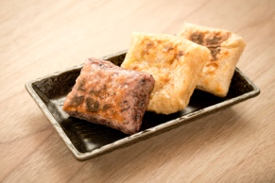 | １袋 切り餅6個入り約270g  ・プレーン×１袋  ・大豆入り×１袋  ・古代米×１袋 | 1,400円
玄米餅３袋 | プレーン×３袋 | 1,350円
古代米入り餅３袋 | 古代米×３袋 | 1500円
美白餅３袋 | 白餅×３袋 | 1,350円
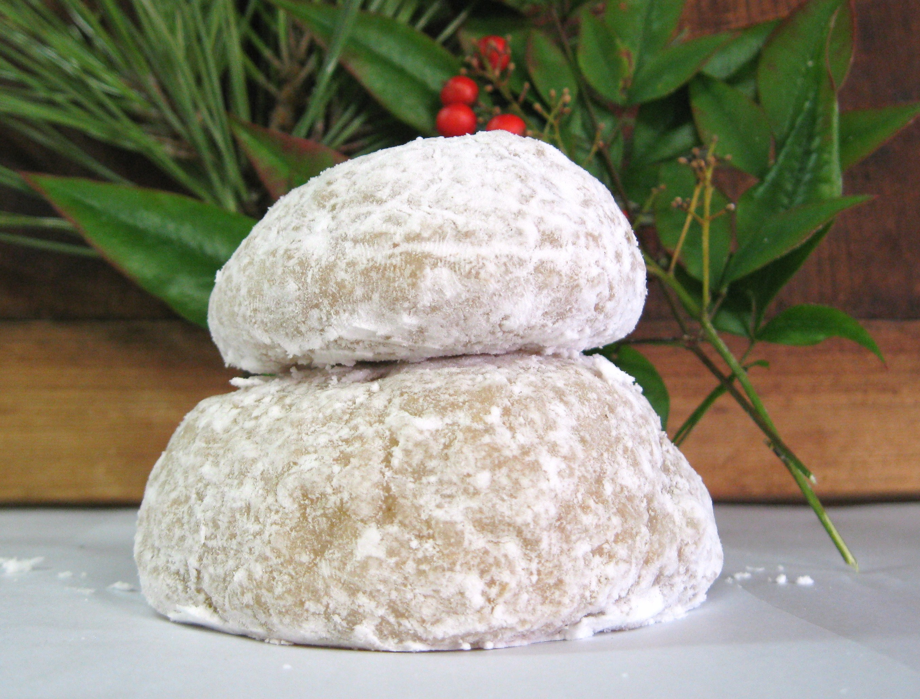  ﾐﾆ玄米鏡餅 | 玄米鏡餅２００ｇ | 600円
ご一緒にご注文承ります。お米のセットも承ります。
品名 | 内容量 | 税込価格 | 注文数
おしゃべり味噌 | 900ｇ | 1,100円
 | 450ｇ | 650円
むかし梅干 | 梅干１５０ｇ | 540円
無農薬コシヒカリ | 玄米5ｋｇ 3750円 | 精米5ｋｇ 4125円
備考欄 その他、ご希望ありましたら、ご記入ください。

